**MANUAL DE USUARIO DEL SIMULADOR DEL MOVIMIENTO CURVILÍNEO PLANO**

1. **Ventana principal**

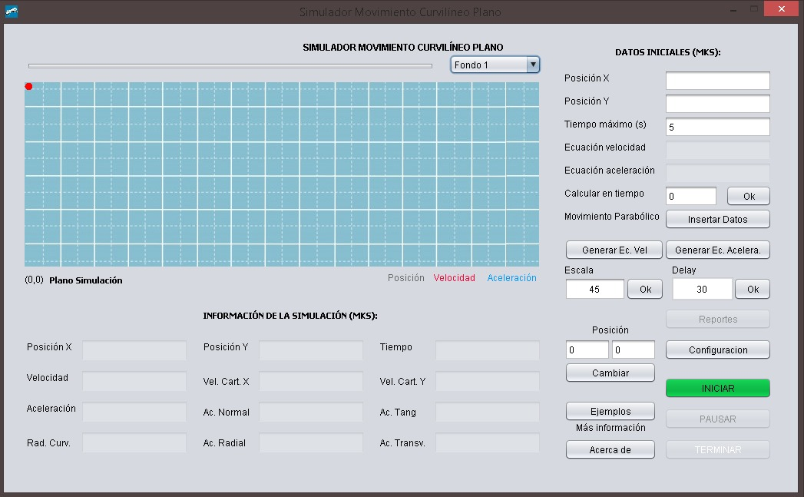

En la ventana principal podemos ingresar los datos iniciales del movimiento curvilíneo plano.

Para empezar el movimiento ingresamos la **posición** de la ecuación, en sus **componentes X e Y**, en función del **tiempo** (en la opción ejemplo tenemos varias opciones), luego el **tiempo máximo** de ejecución de la simulación.

Si solo se desea obtener datos en un **determinado instante de tiempo**, el cuadro de texto Calcular en tiempo nos servirá, simplemente debemos ingresar el instante de tiempo y dar a Ok.

Para **generar la ecuación de la velocidad y la aceleración** le damos clic a estas opciones: Generar Ec. Velocidad y Generar Ec. Aceleración, seguidamente se mostrarán en sus campos correspondientes las ecuaciones a partir de la ecuación de posición.

Si se desea simular el **movimiento parabólico**, pulsamos en Insertar Datos cerca al texto Movimiento Parabólico. Se abrirá una nueva ventana donde ingresaremos los datos iniciales del movimiento parabólico. Damos a generar luego de haber ingresado los datos y finalmente Aceptar. Obtendremos en la Ventana Principal la ecuación de posición del movimiento parabólico.

Adicionalmente, tenemos otras opciones:

**Escala:** Al aumentarlo, genera un zoom en la animación.

**Delay:** Al aumentarlo, genera un mayor retraso en la animación.

**Posición/Cambiar:** Permite reubicar el móvil a la posición deseada.

Para iniciar la simulación, presione Iniciar.

Para pausar la simulación, presione Pausar.

Para terminar la simulación, presione Terminar.

1. **Ventana del Movimiento Parabólico**

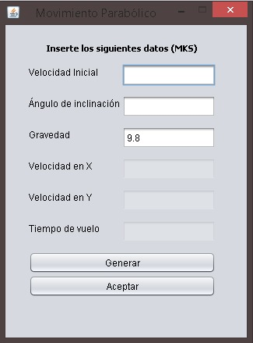

Botón de acción: Insertar datos en la Ventana Principal.

Es posible agregar los siguientes datos: velocidad inicial, ángulo de inclinación y gravedad del movimiento parabólico. Además genera las respectivas componentes de la velocidad y tiempo de vuelo.

1. **Ventana de configuración**

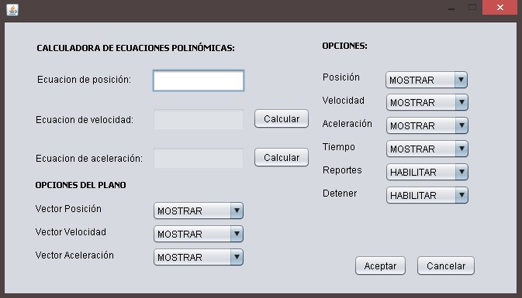

Botón de acción: Configuración en la Ventana Principal.

**Calculadora de ecuaciones polinómicas:** A partir de una ecuación del tipo $a_{1}*x^{b_{1}}+a_{2}*x^{b_{2}}+…+a_{n}*x^{b_{n}}$ es posible encontrar la ecuación de velocidad y aceleración.

**Opciones del plano:** Permite mostrar u ocultar los vectores en el plano de la simulación.

**Opciones:** Permite mostrar/habilitar u ocultar/deshabilitar varias opciones. La opción Detener es para pausar la simulación en caso el móvil escape del plano.

1. **Ventana de Reportes**

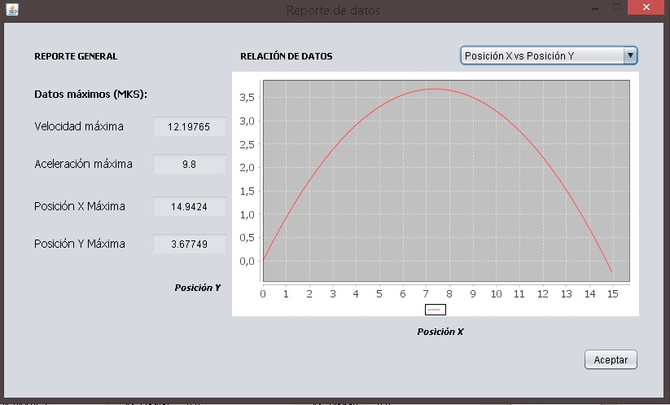

Botón de acción: Reportes en la Ventana Principal.

Muestra los datos máximos de movimiento y la gráficas de Posición X Vs. Posición Y, Velocidad vs. Tiempo y Aceleración vs. Tiempo.

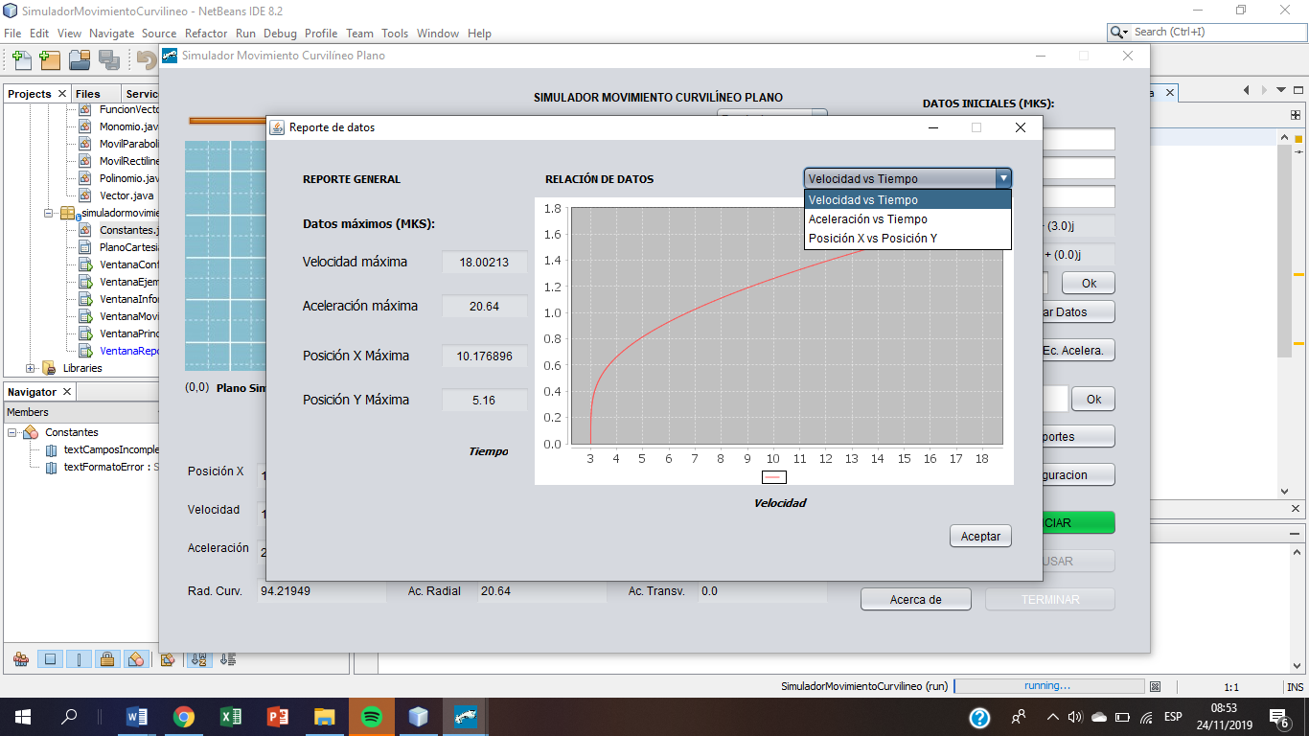

1. **Ventana de Ejemplos**

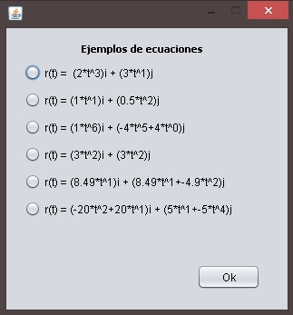

Botón de acción: Ejemplos en la Ventana Principal.

Posee un selector de ecuaciones prediseñadas que podemos usar para la simulación. Al presionar Ok se muestran la ecuación seleccionada pasa a mostrarse en los campos de **Posición** de la Ventana Principal.

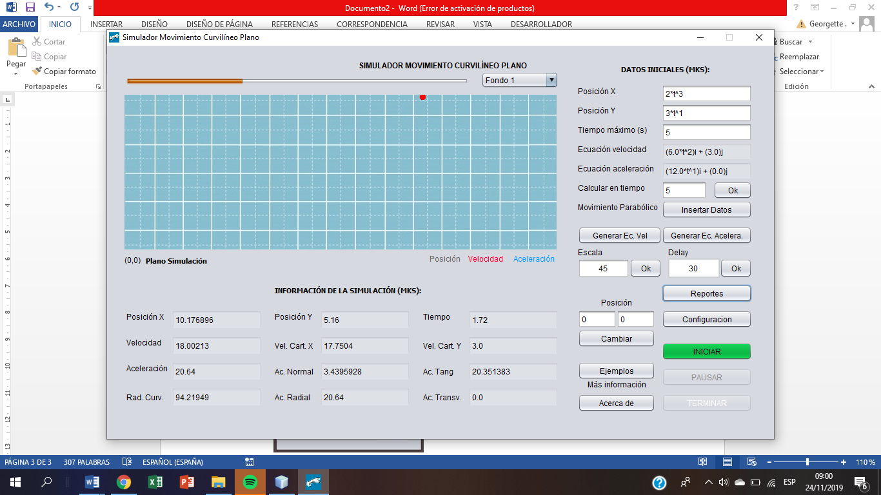

1. **Ventana de información**

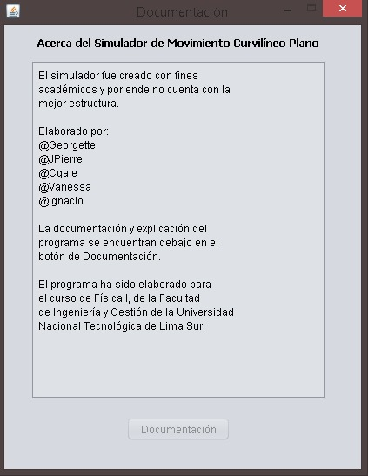

Botón de acción: Acerca de en la Ventana Principal.Muestra información referente al equipo de creación del proyecto.

1. **Notas**

* Todos los datos están en formato MKS.
* El formato de entrada de las ecuaciones siempre de la siguiente manera: ***a*t^b+…+m*t^n,*** donde a,b,m,n son números reales.
* La opción de reportes sólo se habilitará en caso haya habido alguna simulación.
* Por defecto, el programa detendrá el móvil en caso éste escape al plano de simulación, sin importarle el tiempo máximo establecido. Para cambiar el comportamiento del móvil, dirigirse a la Ventana opciones.
* El programa está hecho con fines meramente educativos.